1. Zobrazovanie
   1. V každej úlohe používame blok kódu na vykresľovanie obrázkov
   2. najprv nájdeme všetky unikátne nájdené labely
   3. potom urobíme priemerného jedinca z každého labelu
   4. potom nájdeme v zdrojových dátach jedna, ktorý má najmenší rozdiel po odčítaní od priemerného
2. basic_intersect
   1. funkcia robí N^2 porovnávanie obrázkov, buď porovnáva obrázky pomocou === alebo pozerá aj podobné obrázky(odčíta vždy 2 obrázky od seba a pokiaľ priemer ich rozdielu je menší ako odchýlka vymaže 2. obrázok)
3. k_means
   1. najprv zmení rozmery matice z Nx28x28 na Nx784x1
   2. využíva knižnicu opencv-python používa funkciu cv2.kmeans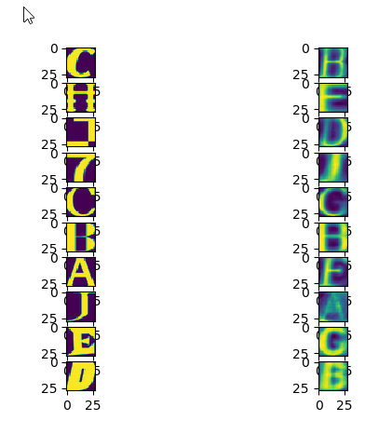
4. DBScan
   1. Používame funkciu SKlearn DBSCAN
   2. Najprv zmeníme dáta z Nx28x28 na Nx784x1
   3. Potom spustíme DBscan s odchýlkou 7.4 a minimálnym počtom nodeov 60

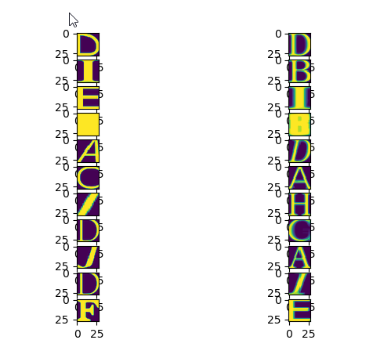

1. SOM
   1. používame knižnicu miniSOM
   2. najprv natrénujeme sieť na trénovacích dátach so 100 iteráciami a sieťou 2x5
   3. potom vyhodnotíme testovacie obrázky pomocou natrénovanej siete

